医疗废物追溯系统采购项目院内磋商结果公告

柳州市妇幼保健院医疗废物追溯系统采购项目 （编号：LZFY-J202005）按我院招投标管理办法要求于2020年8月6日进行院内磋商。经磋商小组的评选和推荐，并经医院的批准，拟由以下公司为负责供货。
- 公司名称
杭州慧胜科技有限公司
- 公示期限
现予以公示，公示期限：从公示之日起3个工作日内。
- 质疑联系方式
质疑受理机构名称：柳州市妇幼保健院招标办
质疑受理机构地址：柳州市鱼峰区博园大道50号4号楼11层
质疑受理机构电话：0772-2803905
质疑受理机构邮箱：lzfyzb@163.com

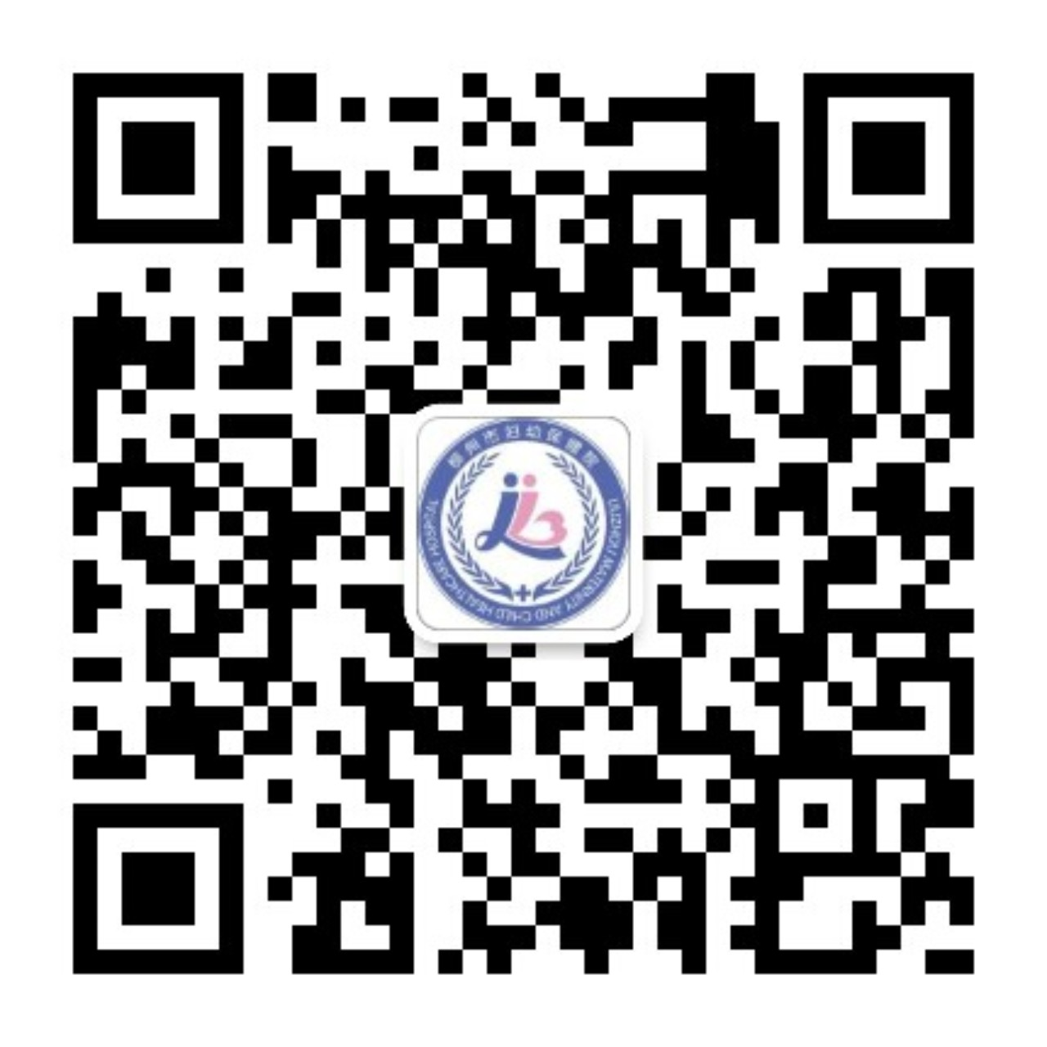
柳州市妇幼保健院招标办公室
2020 年8月27日

